PETEK – 24. 4. 2020
GLASBENA UMETNOST – Opereta in kankan
POZDRAVLJENI UČENCI!
IZVEDELI STE ŽE, DA UMETNIŠKI PLES DOPOLNJUJE GLASBENO-GLEDALIŠKE PREDSTAVE. VESTE TUDI TO, DA JE OPERA GLASBENO-GLEDALIŠKO DELO, V KATEREM PEVCI, KI SO HKRATI TUDI IGRALCI, POJEJO OB SPREMLJAVI ORKESTRA.
GLASBENO-GLEDALIŠKI PREDSTAVI ZABAVNEGA ZNAČAJA REČEMO OPERETA.
ZNANA OPERETA JE ORFEJ V PODZEMLJU.
DEL TE OPERETE JE DRUŽABEN IN RAZPOSAJEN PLES KANKAN, KI JE PO SVETU ZELO ZNAN IN JE PRIBLJUBLJEN ZLASTI V FRANCIJI.

MELODIJO KANKANA POSLUŠAJTE NA SPODNJI POVEZAVI:
https://www.youtube.com/watch?v=4Diu2N8TGKA

TO MELODIJO LAHKO SLIŠITE TUDI V DRUGI SKLADBI, LE DA JE TOKRAT ZAIGRANA ZELO POČASI, SAJ JE SKLADATELJ HOTEL Z NJO NA ŠALJIV NAČIN PONAZORITI POČASNO LEZENJE ŽELVE.
https://www.youtube.com/watch?v=oEjb_VoHI2g

OGLEJTE SI PLES KANKAN.
https://www.youtube.com/watch?v=VqO68ONanKA

- UČBENIK, STR. 71
OGLEJTE SI NOTNI ZAPIS PESMI, KI JE V VAŠEM UČBENIKU NA STRANI 71. NOTE NAJPREJ POIMENUJTE. POD VSAKO NOTO ZAPIŠITE USTREZEN SOLMIZACIJSKI ZLOG.
NATO S SOLMIZACIJSKIMI ZLOGI VEČKRAT PREPOJTE MELODIJO.
POMAGATE SI LAHKO S SPODNJIM POSNETKOM, VENDAR NAJ VAS OPOZORIM; NOTE V VIDEOPOSNETKU SE NE UJEMAJO Z NOTAMI V UČBENIKU. SAMO POSLUŠAJTE MELODIJO, DA JO BOSTE ZNALI ZAPETI.
https://www.youtube.com/watch?v=W5I-SUV_r9k

- IGRANJE NA KLAVIATURE
ČE ŽELITE, SE LAHKO PREIZKUSITE TUDI Z IGRANJEM NA VIRTUALNO KLAVIATURO IN TAKO UGOTOVITE, ČE STE SOLMIZACIJSKE ZLOGE PRAVILNO ZAPISALI. ZAIGRATI MORATE MELODIJO KANKANA.
- ODPRITE POVEZAVO: https://www.imusic-school.com/en/tools/online-piano-keyboard/
- KLIKNITE NA OKENCE, KJER PIŠE »latin notation«, DA SE VAM NA TIPKAH POKAŽEJO SOLMIZACIJSKI ZLOGI.
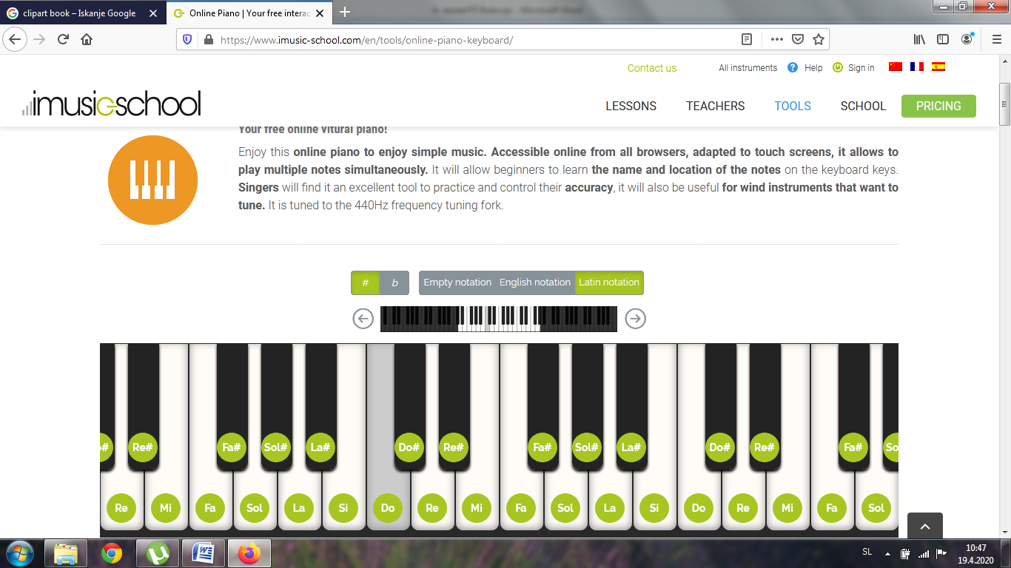

- PA NAJ BO ZABAVNO!

V ZVEZEK PREPIŠITE BESEDILO,
ZAPISANO V RDEČE OBARVANEM LIKU NA PRVI STRANI.

